**Langkah – 1.**

**Topik :**

Membuat program yang dapat menguji angka yang di-*input* merupakan angka yang dapat dibentuk dari penjumlahan 4 angka kuadrat lainnya.

Program diawali dengan meng-*input* variabel angka yang bernama *num_cases* yang akan digunakan sebagai iterasi perulangan kasus. (Baris-17)

**Langkah – 2.**

Memasuki perulangan *for* yang akan mengulang sebanyak angka *num_cases* di-*input*. (Baris-18)

**Langkah – 3.**

Meng-*input* variabel angka yang bernama *num* yang akan digunakan sebagai wadah angka untuk diteruskan sebagai parameter di sebuah fungsi. (Baris-19)

**Langkah – 4.**

Memanggil fungsi *is_sum_of_four_squares(num)* dengan parameter variabel num. (Baris-20)

**Langkah – 5.**

Menambahkan variabel *floored_num* yang merupakan pembulatan ke bawah akar kuadrat dari angka pada variabel *num* yang ditelah diteruskan sebagai parameter fungsi. Variabel ini digunakan sebagai pembatas akhir perulangan *nested* *for*. (Baris-7)

**Langkah – 6.**

Menjalankan perulangan *nested for* hingga 4 cabang yang akan menguji semua kombinasi penjumlahan 4 angka kuadrat. Setiap anakan dari *nested for* akan membatasi indeks awal perulangannya dengan indeks iterasi indukannya. (Baris 8-11)

**Langkah – 7.**

Pada setiap perulangan dari *nested for* yang dieksekusi, maka operasi penjumlahan 4 angka kuadrat dijalankan. Jika ada salah satu nilai operasinya bernilai *True* pada salah satu perulangan *nested* *for*, maka fungsi akan dikembalikan dengan nilai *True*. Jika perulangan terjadi terus-menerus sampai batas akhir perulangan *nested* *for*, maka nilai *False* akan dikembalikan dari fungsi. (Baris 12-14)

**Langkah – 8.**

Jika nilai kembalian fungsinya adalah *True* maka program akan mencetak kata “LEAVE” ke layar. Jika nilai kembaliannya adalah *False*, maka program akan mencetak kata “ERASE” ke layar. (Baris 20-23)

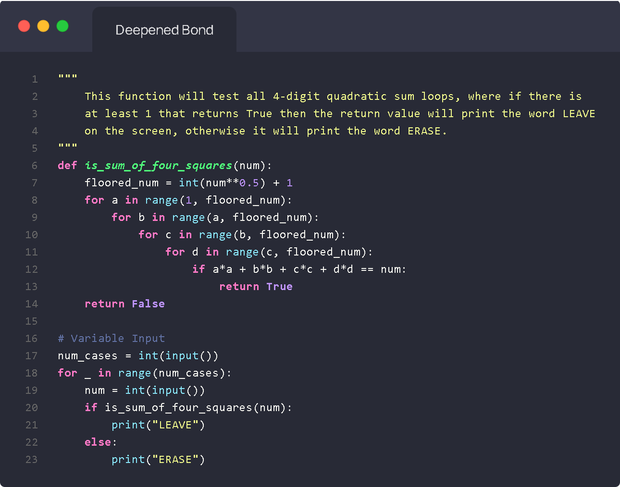

Gambar Kode Program

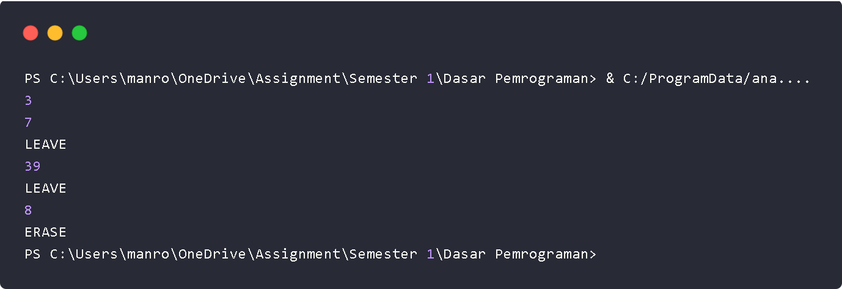

Gambar Output Program